联想快速修改BIOS方法，先检查一下你电脑左侧有没有一键还原按钮或者小圆孔如图

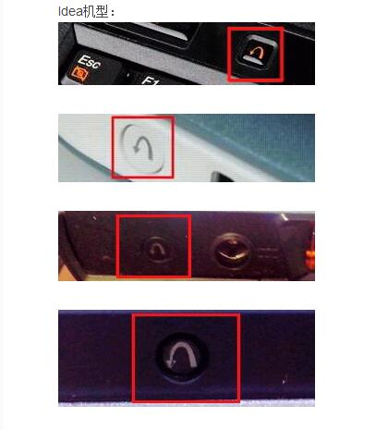
有的话，关机状态直接按这个按钮，（是小圆孔就找个东西导一下）选择BIOS那一行回车进入，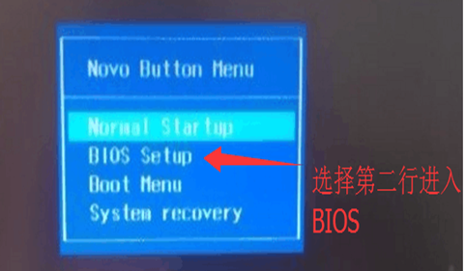
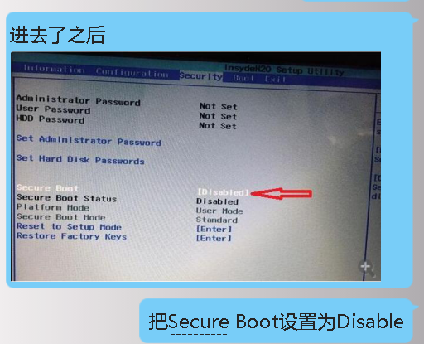
然后向右边选到Security（没有的话再往右去BOOT里面找找）,找到 Secure Boot,选中这一行，然后回车，上下选中Disable，回车确定，就改好了
改好了按F10，回车YES，等开机再去安装授权就行了

